浙江省城镇污水处理提质增效三年行动方案（2019-2021年）
为贯彻落实中央推进长江经济带发展相关工作要求和住房城乡建设部、生态环境部、国家发展改革委联合印发的《城镇污水处理提质增效三年行动方案(2019-2021年)》以及省委省政府高标准打好污染防治攻坚战决策部署，高质量推进我省城镇污水处理设施建设管理，全面提升我省城镇污水处理效能和水平，编制本方案。
一、总体要求
（一）指导思想
以习近平新时代中国特色社会主义思想为指导，全面贯彻党的十九大和十九届二中、三中全会精神，认真落实党中央、国务院和省委省政府决策部署，将解决城镇污水治理问题作为民生优先领域，坚持雷厉风行与久久为攻相结合，抓住主要矛盾和薄弱环节集中攻坚，重点强化体制机制建设和创新，加快补齐污水处理设施和管网建设等短板，努力实现我省城镇污水全收集、全处理、全达标。
（二）基本原则
立足民生，提升服务。全面提升城镇生活污水收集处理能力和水平，提升优质生态产品供给服务能力，优先解决人民群众关注的住宅区周边水环境改善等热点问题，不断满足人民群众日益增长的优美生态环境需要。
统筹谋划，系统推进。在分析城镇污水收集处理系统现状基础上，统筹协调，着眼长远，量力而行，尽力而为，做好顶层设计，强化系统推进，为高质量推进我省污水治理打好坚实基础。
突出重点，攻坚克难。坚持问题导向，以“污水零直排区”建设为抓手，全面推进城镇雨污分流管网建设，优先补齐城中村、老旧城区和城乡结合部管网等设施短板，消除空白。
注重创新，政策引导。优化费价机制，落实政府责任，加强执法监管，调动企业和公众各方主体参与积极性，力争用3年时间，形成与推进实现污水全收集、全处理、全达标目标相适应的工作机制，全面提升社会、生态和经济的综合效益。
二、目标任务
（一）主要目标
总体目标：经过3年努力，全省基本实现城镇截污纳管全覆盖，县级及以上城市建成区基本无生活污水直排口；基本消除城中村、老旧城区和城乡结合部生活污水收集处理设施空白；基本消除黑臭水体；全省城市污水处理厂平均进水BOD浓度提高到100mg/L以上，城市生活污水集中收集效能显著提高。2021年全省城镇污水处理提质增效具体工作目标见表1、表2。
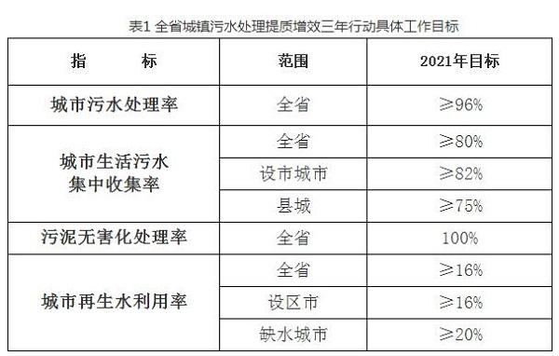
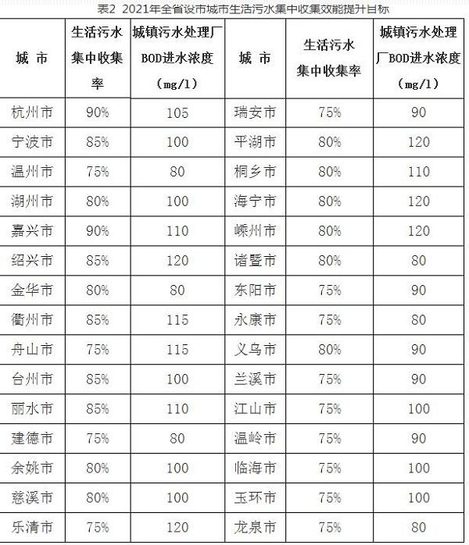
（二）重点任务
为加快补齐生活污水收集处理设施短板，确保我省城镇污水处理提质增效三年行动各项目标全面完成，重点要继续加大力度推进城镇污水处理设施建设改造、污水管网建设、污泥处置设施建设和再生水利用设施建设。2019—2021年，全省力争新建和扩建城镇污水处理厂项目76个，建设规模为412.4万吨/日；力争完成城镇污水处理厂清洁排放改造项目213个，改造规模为808万吨/日；力争新建和改建城镇污水管网长度4189公里；力争新建和改扩建城镇污水处理厂污泥处置设施项目18个，建设规模为7055吨/日；力争新建和改扩建城镇污水再生利用项目11个，建设规模为28万吨/日。建设任务汇总表见表3，具体项目清单见附件。
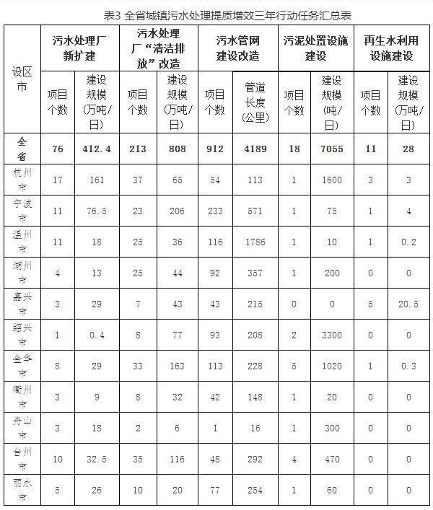
三、工作举措
（一）加快提升污水处理能力。按照“总量平衡、适度超前”的原则，科学确定城镇生活污水收集处理设施总体规模和布局，加快推进污水污泥处理和污水再生利用设施建设和改造。现有污水处理能力不足的地区，要加快新建、扩建处理设施。人口少、相对分散或市政管网未覆盖的地区，因地制宜建设分散污水处理设施。新建城镇污水处理设施要按照国家和省有关标准设计建造，同步考虑尾水再生利用相关要求，不断提升出水水质和再生水利用率。现有城镇污水处理厂要依据国家和省有关部署、辖区内水质目标改造需求、重点敏感水域水质保护要求，分步实施清洁排放技术改造，力争2022年前全部完成改造。(省建设厅牵头，省发展改革委、省生态环境厅等部门参与，各市县人民政府负责落实。以下均需各市县人民政府落实，不再列出。)
（二）加快提升管网收集效能。全面排查污水管网等设施功能状况、错接混接等基本情况及用户接入情况，推进基于地理信息系统(GIS)的管网信息化长效管理，推动城市建成区污水管网全覆盖以及老旧破损污水管网全面改造修复。优先补齐城中村、老城区和城乡结合部等区域的设施短板，消除空白区，加快城区雨污合流管网的分流改造，确保污水处理厂服务范围内的城镇污水应收尽收。全面开展“污水零直排区”建设，对已建城镇生活小区内部、单位内部和企业内部排水管网深入实施分流改造，做到“能分则分、难分必截”。新建小区必须严格实行雨污分流，阳台污水设置独立的排水系统。对已明确短期内拆迁改造的区块，因地制宜建设临时截污设施，防止污水直排。全省现有城市污水处理厂进水 BOD浓度低于100 mg/ L的，要制定“一厂一策”系统化整治方案，明确整治目标和措施，稳步提升管网收集效能。(省建设厅牵头，省治水办(河长办)、省发展改革委、省生态环境厅等部门参与)
（三）全面加强设施运行管理。落实排水管网周期性检测评估制度，建立和完善基于GIS系统的动态更新机制，逐步建立以5-10年为一个排查周期的长效运维机制。积极推行污水处理厂、管网与河湖水体联动“厂—网—河(湖)”一体专业化运维机制，鼓励居住小区管网委托市政管网运维单位实施专业化运维，配套建立责权明晰的工作机制，建立政府和居民共担的费用保障机制。管网专业运维主体要按照相关标准定额实施运行维护，根据管网特点、规模、服务范围等因素确定人员配置和资金保障。城镇污水处理厂运维单位要加强专业人员配备，健全管理制度，强化内部管理。城镇排水主管部门要加强对城镇污水处理厂运营的监督、考核和管理，督促污水处理厂规范有序运行。生态环境部门要加强对污水处理设施水质水量的监督检查，强化对在线监测设施的监管。(省建设厅、省生态环境厅按职责分工负责)
（四）全面加强污水源头管控。健全污水接入服务和管理制度，强化生活污水应接尽接、“小散乱”规范管理及市政管网私搭乱接溯源执法制度，从源头规范污水接入管理。加强城镇排水许可管理，严格实施排水许可制度。从事建筑、餐饮、医疗等活动的企业事业单位、个体工商户，包括洗车、理发、汽修、加油等产生的污水在进入市政管网前，需经过隔油池、沉砂池或毛发收集器等预处理装置，避免市政管网堵塞。强化工业集聚区污水、工业企业污水进入城镇污水处理厂的纳管监管。地方各级人民政府或工业园区管理机构要对现有接入城镇污水处理设施的工业企业组织全面排查，查清是否存在超标排放情况，评估纳管的工业废水对设施出水的影响。评估认定能达到工艺要求并被污水处理厂有效处理的，方可继续接入；评估认定企业污水纳管会影响城镇污水设施出水稳定达标的，要制定整治方案限期退出。建立健全部门联动执法机制，进一步强化涉水环境执法监管，重点打击重污染行业企业环境违法行为，尤其是对超标、超量排放或偷排工业废水等影响城镇污水处理厂安全稳定运行的行为要严厉查处。(省建设厅、省生态环境厅牵头，省市场监管局、省卫生健康委等部门参与)
四、保障机制
（一）完善组织领导机制。各市、县人民政府对城镇污水处理提质增效工作负总责，完善组织领导机制，加强统筹协调，充分发挥各有关部门作用，切实强化责任落实。各市、县要按照本方案要求，因地制宜确定本地区城市生活污水集中收集率、污水处理厂进水生化需氧量(BOD)浓度等工作目标，稳步推进建制镇污水处理提质增效工作。要优化和完善体制机制，落实各项保障措施和安全防范措施，确保城镇污水处理提质增效三年行动计划有序推进，取得实效。2019年9月底前，设区市建设(排水)、生态环境、发改部门在报经同级人民政府审核同意后，将本地区三年行动实施方案报省建设厅、省生态环境厅、省发展改革委备案。(省建设厅、省生态环境厅、省发展改革委负责指导和督促各地开展)
（二）加强要素保障机制。各级财政要加大对城镇污水收集处理设施建设资金支持和保障力度，落实相关税收优惠政策。建立政府引导、市场推动、社会参与的投融资机制。加强土地要素保障，对列入三年行动方案的城镇污水收集处理设施建设项目优先保证土地供应。结合“最多跑一次”审批制度改革，对污水收集处理设施建设项目开通绿色通道，加快审批流程。强化科技支撑，支持企业加强技术集成和技术创新，加快成熟技术的整合、示范、推广和应用。(省财政厅、省税务局、省自然资源厅、省发展改革委、省科技厅按职责分工负责)
（三）完善污水收费机制。按照补偿成本并合理盈利的原则，完善污水处理收费政策；提升自备水污水处理费征缴率。2019年底前，各地要根据污水处理排放标准提高后的成本，将污水处理收费标准调整至补偿污水处理和污泥处置设施运营成本并合理盈利水平。经济承受能力较强的地区还可补偿污水收集管网运维成本。同时，要对评估后允许接入城镇污水处理系统的工业污水加快落实分类分档及多因子计收污水处理费政策(以下简称多因子收费政策)。已实施多因子收费政策的地方，做好政策的评估和完善；未实施的地方加快研究出台多因子收费政策。以多因子收费的推进，促使排污企业加强污水预处理和入网排放标准控制，切实降低污水处理企业处理成本。(省发展改革委、省财政厅、省建设厅、省水利厅按职责分工负责)
（四）强化监督考核机制。切实加强对设计、施工、监理、运维等单位的监督指导，严格落实工程建设相关标准与验收要求，确保工程质量。强化管材市场监管，严厉打击假冒伪劣管材产品，积极推广使用寿命长、质量可靠的优质管材。借力中央环保督察整改和长江经济带生态环境问题整改工作，全面加强督查考核，压实工作责任，加快城镇污水处理领域“补短板、强弱项、提效能”。自2020年起，设区市建设(排水)、生态环境、发改部门在报经同级人民政府审核同意后，于每年1月底前向省建设厅、省生态环境厅、省发展改革委报送上年度城镇污水提质增效三年行动实施进展情况。(省建设厅、省发展改革委、省生态环境厅、省市场监管局按职责分工负责)

